**小学期实践报告：三维点云模型补全算法设计与实践**

软73 沈冠霖 2017013569

1. **背景介绍**

点云是3D计算机视觉处理的常见数据，但是由于遮挡，吸光材料等多种原因，获取的点云数据一般不完整，因此点云补全技术十分有意义。

而目前许多点云补全技术，比如PCN[1],都是有监督的，需要完整的点云作为ground truth。但是，获取完整的点云ground truth十分难，需要使用CAD来绘制。

但是，现在已经有ShapeNet等有完整ground truth的点云数据集了，因此，使用有完整ground truth的数据集，来帮助没有ground truth的无标数据进行补全，很有意义。

1. **思路介绍**

首先，为了实现和验证方便，我们采用PCN[1]作为我们网络的backbone，也就是采用encoder-decoder结构。

之后，我们参考了多模态深度学习论文ACMR[2]的思路，尝试利用triplet loss学习到一个变换，来把有标，无标数据映射到同一个特征空间，进而改进效果。我们的详细网络结构如下：

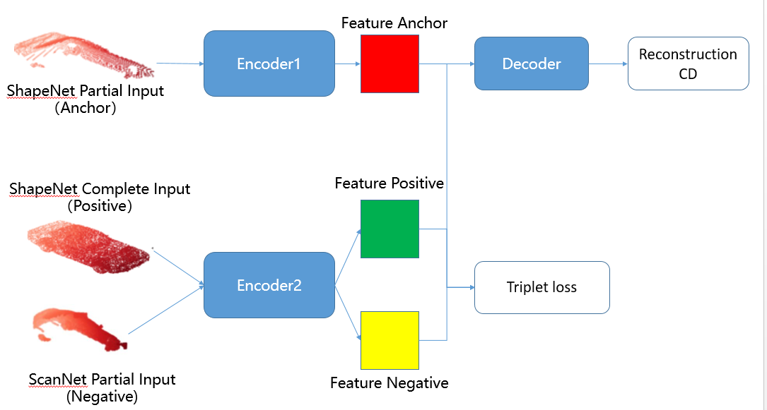

图1：整体网络架构

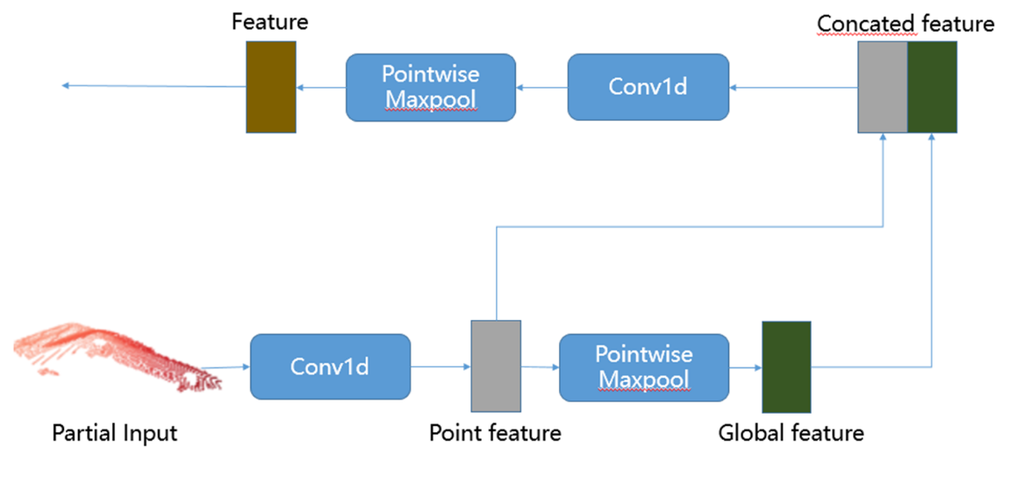

图2：我们的encoder架构，和PCN一致

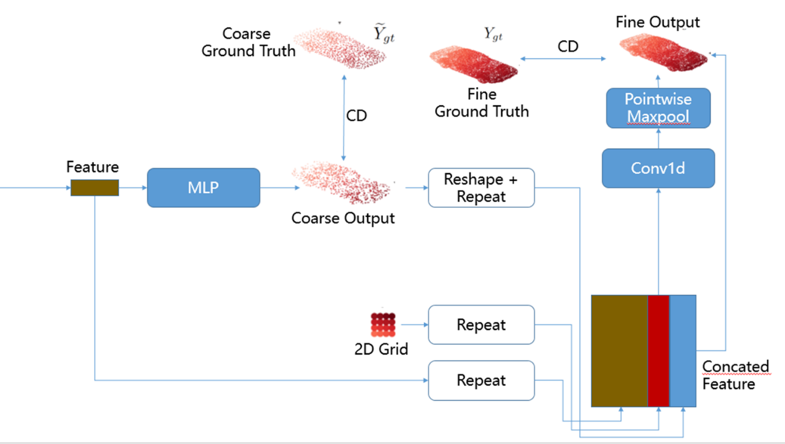

图3：我们的decoder结构，和PCN一致

对于数据集，为了便于验证我们思路的合理性，我们暂时只用了有标的shapenet数据集，如果这个思路能改进（至少不负面影响）有标数据的点云补全，才有可能改进无标数据的点云补全。我们采用了标准shapenet数据集和经过处理的shapenet completion数据集（将shapenet的每个完整点云在八个不同视角进行裁剪，得到八个对应的不完整点云数据）。

我们的评价标准采用Chamfer Distance（CD），度量两个点云最近点的距离之和。

1. 实验结果

首先，我参考github的PCN代码，实现了pytorch版本的PCN，用于backbone和baseline。

我们测试了三种triplet loss：triplet loss，cosine triplet loss（triplet loss的欧氏距离改成余弦距离），带归一化的cosine triplet loss。在调试过margin，权重等超参数之后，我们得到，带归一化的cosine triplet loss较好。各种triplet loss的结果如下：

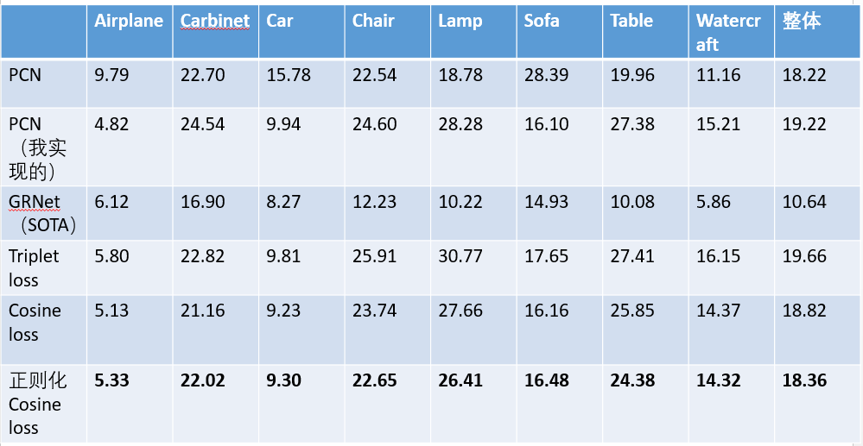

图4 ：shapenet数据集下的结果

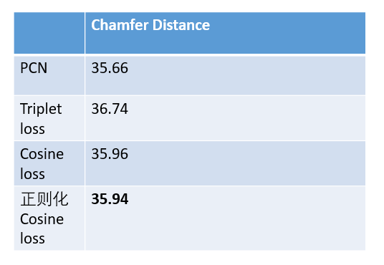

图5：shapenet completion数据集下的结果

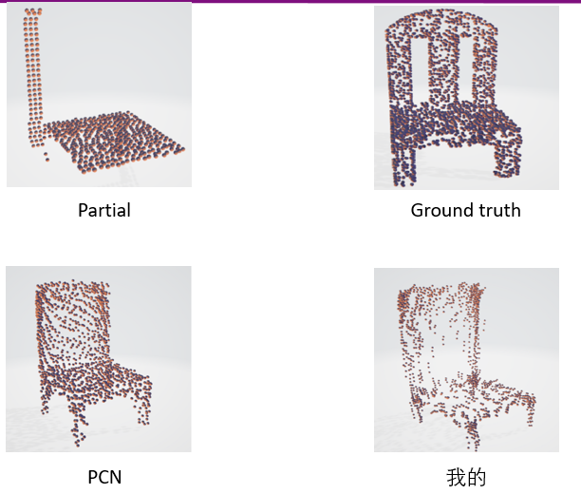

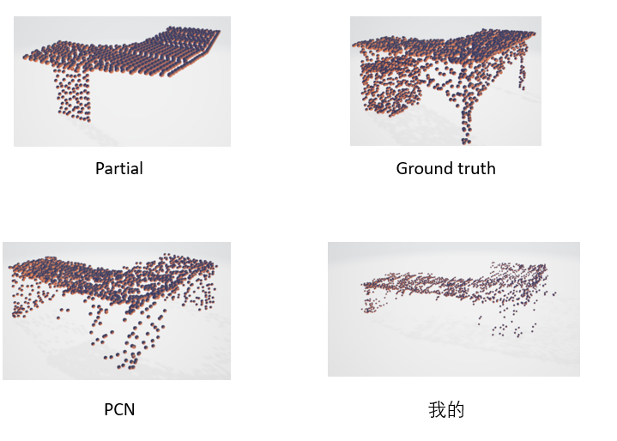

图6-1、6-2：不同网络的可视化结果对比

其中我的可视化用带norm的cosine triplet loss，数据集是shapenet

综上，对比CD，使用我的方法，最优也并不明显优于PCN。而且对比可视化结果，我的补全结果并不好，猜测是triplet loss方法降低了网络的鲁棒性，带来了一定程度的“过拟合”，这种思路并不是很可行，需要一定改进。

而且，triplet loss仅仅改进encoder，在decoder阶段有标-无标数据没有进一步融合，我们需要进一步探索如何在decoder阶段改进网络。

1. **下一步工作**

1.在Encoder部分，深入分析triplet loss失败的原因，更改triplet loss的采样方法，或者尝试分类标签等其他任务。

2.参考其他重建，分割等类型的任务，找到一种方法让无标数据在decoder阶段参与训练。

3.如果我们的设计能改进ShapeNet的补全效果，那么就引入ScanNet，尝试适配网络以真的改进ScanNet的补全效果。

1. **心得体会**

这个项目是我第一次进行基于深度学习的3D计算机视觉研究，虽然并未完成，而且目前结果不是特别乐观，但是我还是收获很大。

一方面，我学习了许多科研所需的技能，充分了解了基于深度学习的3D计算机视觉研究。我阅读了PCN等点云补全方面的许多经典，前沿论文，以及各种可以参考的其他论文，提升了文献检索和阅读能力，了解了3D计算机视觉，尤其是点云领域。我用pytorch基于github的PCN项目实现了自己的pytorch，以及自己实现了各种triplet loss和各种其他的实验，锻炼了科研所需的代码能力。除此之外，我也了解了网络绘制，结果可视化，linux服务器操作等多种科研所需的技能。

另一方面，我体验到了，科研会经常遇到失败和挫折，也会有一些阶段性成绩，这让我对未来的科研生活有了更深的了解和认识。

感谢刘老师和组内温欣，刘鑫海等学长的帮助，希望之后能继续深入科研，做出属于自己的成果。

1. **参考文献**

[1] Yuan, W., Khot, T., Held, D., Mertz, C., Hebert, M.: PCN: point completion network. In: 3DV 2018. (2018)

[2] *Bokun Wang, Yang Yang, Xing Xu, Alan Hanjalic, and Heng Tao Shen. 2017. Adversarial Cross-Modal Retrieval. In Proceedings of the 25th ACM international conference on Multimedia (MM '17). Association for Computing Machinery, New York, NY, USA, 154–162. DOI:https://doi.org/10.1145/3123266.3123326*